BOUCLE MAGNETIQUE pour malentendants 1CCST
La découverte

La salle :
- Utilisation de la salle (cinéma, conférence, théâtre…) ? Y aura-t-il une participation du public si conférence ?
- Configuration et taille de la salle ? Zone de boucle désirée ?
- Y a-t-il un plafond suspendu ? S'il n'y a pas un plafond suspendu, la boucle peut-elle être montée dans les plinthes?
- Type de sol ? Est-il recouvert de moquette ou d’une surface solide – Possibilité de poser la boucle dans le sol-
- Le système doit-il intégrer à un système AV (audio/vidéo)?
- Le bâtiment est-il classé ?

Découverte quant au risque de perturbation des signaux magnétiques :
- La construction du bâtiment : Y a-t-il des poutres en acier ou armoire électrique qui pourraient fausser le champ magnétique ?
- Risque-t-il d’avoir à l'avenir des équipements supplémentaires qui produiraient des interférences magnétiques - tels que les ascenseurs, l'éclairage de scène, chauffage par le sol, etc
- Qu'en est-il des systèmes de climatisation ? (car ils peuvent interférer).
- Qu'en est-il du système d'alarme incendie ?
Autres questions :
- Circuit de décision ?
- Période d’installation désirée ?
- Autres travaux prévus dans cette salle ?

Caractéristiques techniques (pour choix de puissance de l’amplificateur et section du câble)
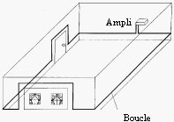
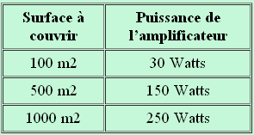

Surface de la boucle | Section conseillée  (pour une simple boucle)
600 - 800 m2 | 6,0 mm²
300 - 600 m2 | 4,0 mm²
200 - 300 m2 | 4,0 mm²
150 - 200 m2 | 2,5 mm²
70 - 150 m2 | 1,5 mm²
<= 70 m2 | 1,5 mm²

